五步解决手持机《VOION运营系统》不能自动更新的问题

第一步：打开扫码工具
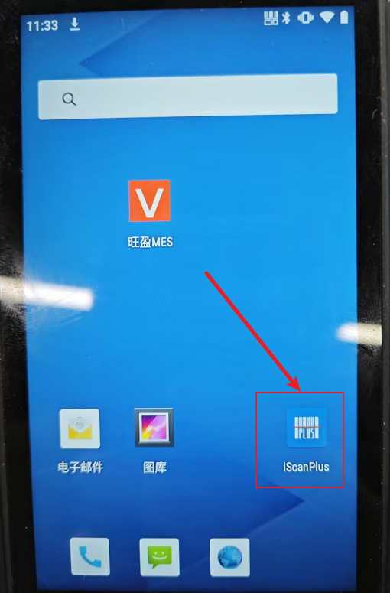
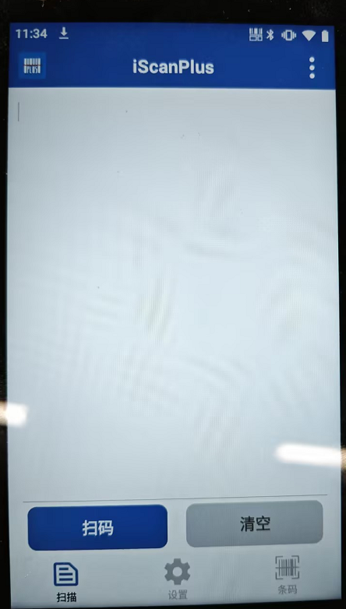

第二步：扫描下图二维码
（仅支持内网可用） （仅支持外网可用）


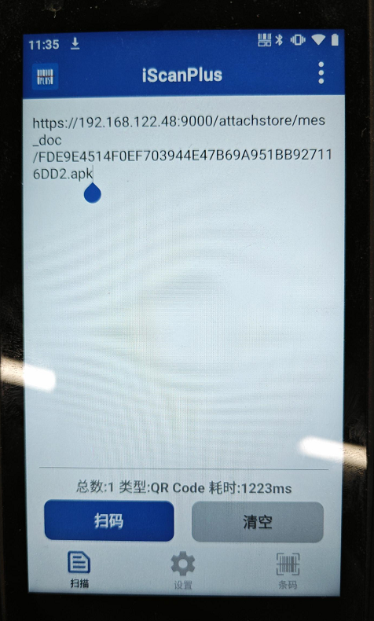

第四步：全选转至浏览器下载
或者直接全选复制网址至浏览器下载也可
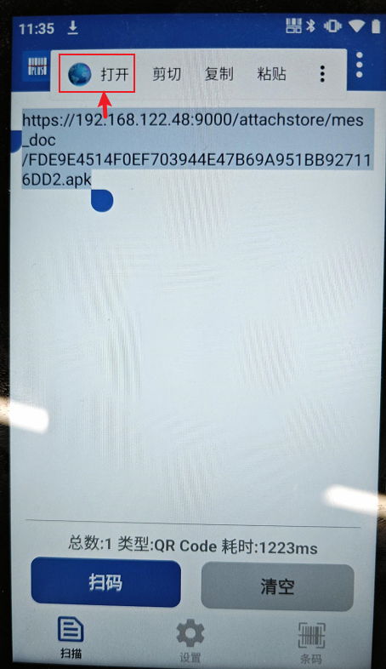

第五步：安装下载程序
